Муниципальное бюджетное дошкольное образовательное учреждение

"Центр развития ребёнка № 10"

Дальнереченского городского округа

**Краткосрочный проект младшей группе «Домашние животные»**

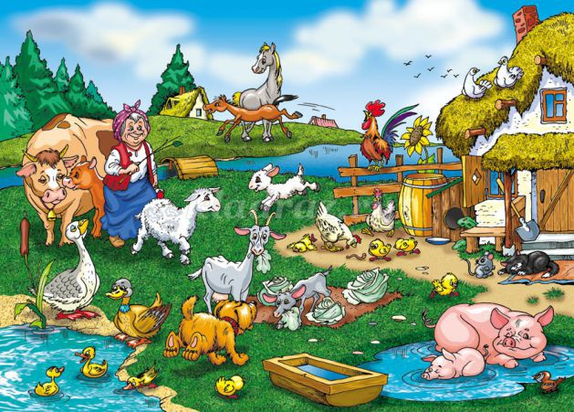

Подготовил воспитатель: Цыкулева С.В.

г. Дальнереченск

https://nsportal.ru/sites/default/files/2025/07/29/proekt_domashnie_zhivotnye.docx

**Краткосрочный проект "Домашние животные. Какие они?"**

Подготовила воспитатель: Цыкулева С.В

***Тип:*** познавательный, информационно-творческий.

***Срок:*** краткосрочный (1 неделя) с 9-13 ноября 2025 гг.

***По количеству участников:*** групповой и воспитатель

***Актуальность:***

Воспитание бережного и заботливого отношения к животным имеет большое значение в дошкольный период в жизни ребенка. Мир животных чрезвычайно привлекателен, животные в доме - важный фактор воспитания. Это не удивительно, ведь каждой матери и каждому отцу хочется, чтобы их дети были добрыми, сердечными, отзывчивыми. По словам ученого "Не может быть добрым человек, который не любит животных, который никогда не проявил о них заботу". Вовлекая ребенка в совместную деятельность по уходу за домашними питомцами, взрослые развивают в нем чуткость, умение понимать другую жизнь, побуждают к сочувствию, воспитывают готовность помогать делом.

***Цель:*** формирование представлений детей о домашних животных.

***Задачи:***

1. Уточнить представления детей о домашних животных, их внешнем виде, какие голоса подают, где живут, чем питаются, какую пользу приносят.
2. Воспитывать гуманное отношение к животным.
3. Развивать речь, мышление, любознательность, воображение, обогащать словарный запас.
4. Воспитывать интерес и любовь к устному народному творчеству посредством сказок, пословиц, поговорок, считалок.

***Этапы реализации******проекта***: подготовительный, основной,

заключительный.

Подготовительный этап: Знакомство участников с содержанием **проекта**. Обозначение, определение цели **проекта и его мотивация**. Беседа о **домашних питомцах**. Подбор методической, познавательной, художественной литературы, иллюстрационного и игрового материала по теме проекта. Чтение художественной литературы о домашних животных. Загадки о домашних животных. Воспитатель предлагает детям сфотографироваться **дома со своими животными** и подготовить интересные рассказы о них.

Основной этап: Привлечение детей к участию в планировании деятельности и реализации намеченного плана.

Заключительный этап: Обработка полученной в ходе **проектной** деятельности информации и ее оформление на основе детских фотографий с **домашними животными** и его озвучивание детьми *(дети рассказывают о питомцах из альбома)*.

**Реализация мероприятий проекта велась поэтапно.**

|  |  |
| --- | --- |
| **Подготовительный этап** | |
| 1. **Подборка художественной литературы:**  * *Сказки:* “Коза -Дереза”, русская народная сказка "Кот - серый лоб, козел да баран"; С. В. Михалков “Как старик корову продавал”; К. Ушинский “Слепая лошадь”, “Спор животных”; «Петушок и бобовое зёрнышко», «Хаврошечка», * *Стих:* “Домашние животные”. * *Пословицы:* *Кошке игрушки, а мышке слезки. Корова на дворе – еда на столе. Собака человеку неизменный друг. Конь бежит – земля дрожит. Корову палкой бить - молока не пить. Старая собака понапрасну не лает. Через силу и конь не скачет.* * *Загадки про домашних животных;* * *Физкультминутки:*“Корова”, “Козочка”, “Кошка”, “Котик”; * *Пальчиковая гимнастика:* “Два козлика”, “Поросята”; * *Считалки:* “Шла коза по мостику”, “Конь ретивый”, “Свинка ходит по бору”; * *Потешки:* “Привяжу я козликов к белой березке”, “Уж как я ль мою коровушку люблю!”; * *Дидактические игры:* “Кто как говорит”, “Какую пользу приносят?”, “Кто, что ест”, “Четвертый - лишний”, “Животное домашнее или дикое”, “Где чья мама?”; * *Подвижные игры:* “Мыши кот”, “Кто сказал мяу, гав, Му-Му”, “Пастух и овцы”, “Заболевшая кошка”,« Наседка и цыплята», «Лохматый пёс»; * *Артикуляционная гимнастика*: «Сердитая кошка», «Утиный клювик», Лошадка».   2**.Сформулированы проблемные вопросы:**   * Как мы бы жили без домашних животных? * Зачем держать в доме животных? * Что произойдёт, если домашнее животное выпустим в дикую природу? * Зачем человек приручил животных? * Живут в доме - значит домашние? * Верные друзья или помощники? * Как ухаживать за домашними животными?  1. **Сформулированы учебные вопросы:**  * Каких животных можно назвать домашними? * Каких животных можно держать дома? * Какова роль домашних животных в жизни людей? * Что мы можем дать домашним животным?  1. **Оформлена фотовыставка с изображением «Мое любимое домашнее животное»**   Целью этой выставки является воспитание у детей любви и заботливого отношения к **домашним животным**. | |
| **Основной этап** | |
| ***Работа с детьми*** | |
| **Ребенок и окружающий мир**  **09.11.2025г.** | * **Познавательное развитие ФЦКМ в младшей группе “Домашние животные”,**   **цель** – познакомить детей с домашними животными, воспитывать у детей бережное отношение к животным. |
| **Художественно-эстетическое развитие.**  **09.11.2025г.** | * **Рисование “Овечка”** * **цель** – закрепить знания детей об овечке, об ее образе жизни, внешнем виде. |
| **Развитие речи**  **10.11.2025г.** | **Пересказ рассказа В. Сутеева “Три котёнка”**  **цель** – учить пересказывать рассказ с опорой на сюжетные картинки. |
| **Театрализованная деятельность**  **10.11.2025г.** | **Кукольный театр по сказке «Три поросенка»**  **цель -**создать радостное настроение у детей и воспитывать желание участвовать в спектакле. |
| **Математика**  **11.11.2025г.** | **Сказка “Козленок, который умел считать до 10”**  Автор: Альф Прейсен  **цель –** упражнять в счете в пределах до 10 с помощью сказки. |
| **Развитие речи**  **12.11.2025г.** | **Разучивание стихотворения** **“Домашние животные”** Автор: Шорыгина Татьяна Андреевна.  **цель** – практиковать в разучивании стихотворения о домашних животных. |
| **Художественно-эстетическое развитие.**  **12.11.2025г.** | * **Аппликация “Коровка-Буренка”** , * **цель** – учить передавать в аппликации конструктивным способом строение домашнего животного – коровы. |
| **Ручной труд**  **13.11.2020г.** | * **Оригами “Собачка”**   **цель** – закрепить знания детей о собаке, об его образе жизни, внешнем виде. |
| ***Работа с родителями*** | |
| **Консультации:** *«Если ребёнок мечтает о****домашнем питомце****»* | |
| **Заключительный этап** | |
| * **Фотовыставка** «Мое любимое домашнее животное» - **13.11.2025г.** | |

***Выводы:***

***В результате проведенной работы дошкольники понимают и знают:***

* что домашние животные играют в природе и в жизни человека важную роль.
* как ухаживать за домашними животными.

***В результате проведенной работы мы отметили:***

* Развитие у детей устойчивого интереса к представителям животного мира – домашним животным.
* Активное включение родителей в педагогический процесс ДОУ, укрепление заинтересованности в сотрудничестве с детским садом.

Проект “Домашние животные. Какие они?” был направлен на расширение знаний детей об особенностях домашних животных, их роли в жизни человека, на формирование у детей навыков группировки объектов природы по признакам: домашние – дикие.

Данный проект открыл удивительный мир домашних животных. Он поспособствовал к размышлению о взаимоотношениях людей и животных, то есть мы для них или они для нас. Помог ответить на вопросы: Какое место в нашей жизни занимают домашние животные? Что домашние питомцы приносят в нашу жизнь? Что мы можем дать домашним животным? И на многие другие вопросы.

Участников проекта ждала интересная работа: они узнали, сколько семей в их группе имеет домашних животных и каких; какие виды домашних питомцев наиболее популярны в семьях; какие домашние животные чаще всего являются героями русского фольклора; что нужно делать, чтобы нашим питомцам жилось хорошо.

Данный проект позволил развить творческое мышление дошкольников, умение приобретать знания из различных источников, анализировать факты, высказывать собственные суждения.

Можно сделать вывод, что благодаря проведённым занятиям, бесед, игровой деятельности произошло закрепление и улучшение знаний детей по данной теме.